**Đăng nhập**

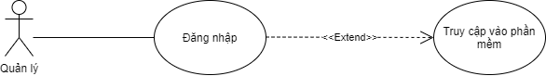

|  |
| --- |
| Tóm tắt: Use case này hoạt động khi quản lý muốn đăng nhập vào hệ thống. |
| Dòng sự kiện chính:   1. Quản lý mở phần mềm lên. 2. Phần mềm hiển thị giao diện đăng nhập với form điền tên đăng nhập và mật khẩu. 3. Hệ thống yêu cầu quản lý cung cấp thông tin đăng nhập gồn tên đăng nhập và mật khẩu. 4. Quản lý tiến hành nhập đúng tên đăng nhập, mật khẩu và ấn nút “Đăng nhập”. 5. Phần mềm kiểm tra thông tin đăng nhập của quản lý nếu đúng hiện lên giao diện quản lý của cửa hàng. |
| Dòng sự kiện phụ:   1. Nếu quản lý nhập sai “Tên đăng nhập” màn hình sẽ hiện lên thông báo “Không tồn tại tài khoản này”, nhấn “Ok” để tiến hành nhập lại. 2. Nếu quản lý nhập sai “Mật khẩu” màn hình sẽ hiện lên thông báo “Sai mật khẩu” , nhấn “OK” để tiến hành nhập lại. |
| Tiền điều kiện: Cần phải có tài khoản mới có để đăng nhập được vào hệ thống. |
| Hậu điều kiện: Đăng nhập thành công. |